«Репьевский

ВЕСТНИК»

**Периодическое печатное издание**

**Репьевского сельсовета**

**Тогучинского района Новосибирской области**

№ 31, 19.10.2020 года

_____________________________________________________________________________

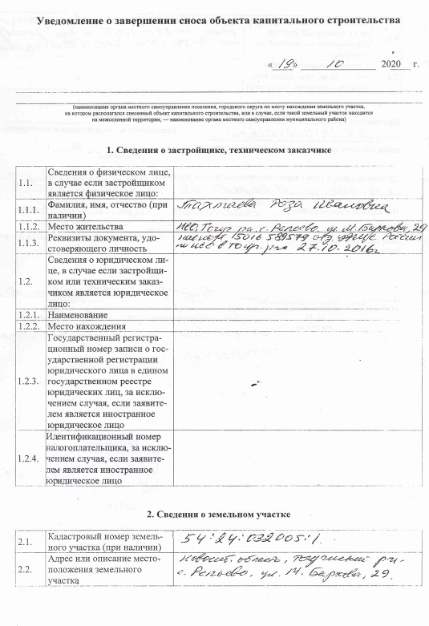

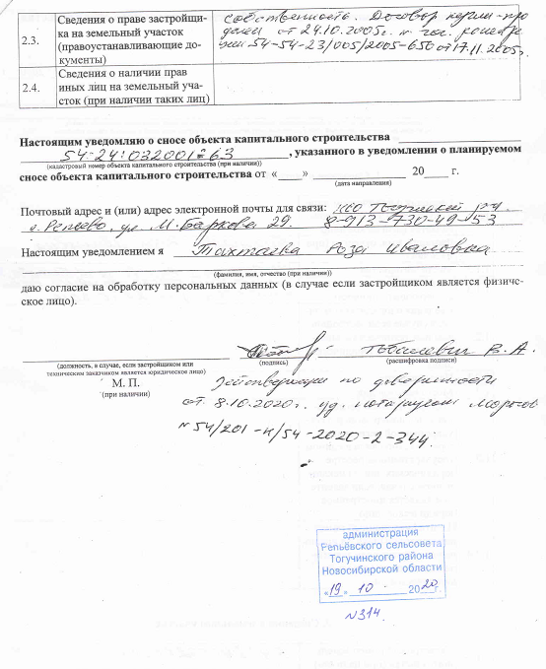

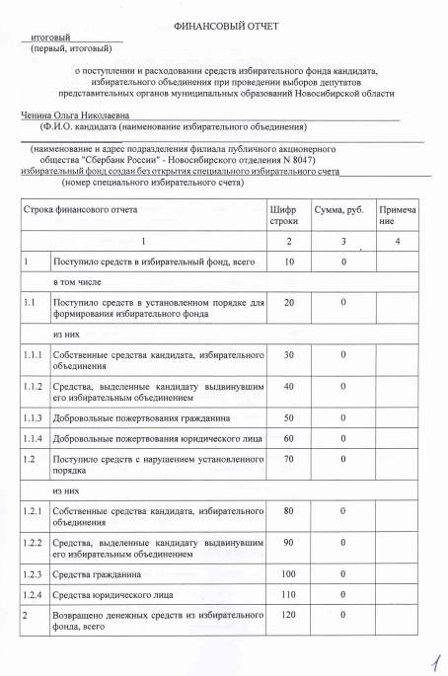

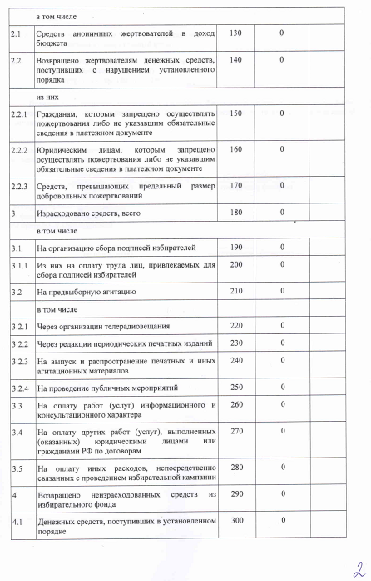

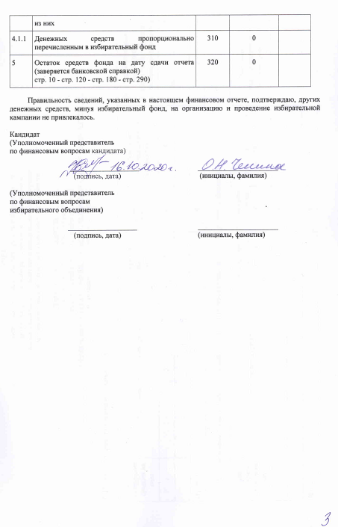

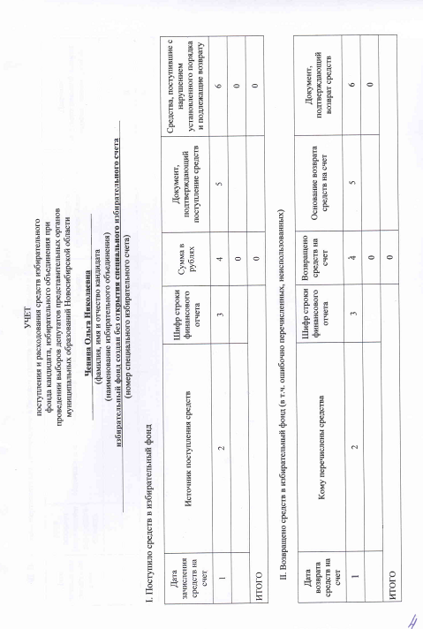

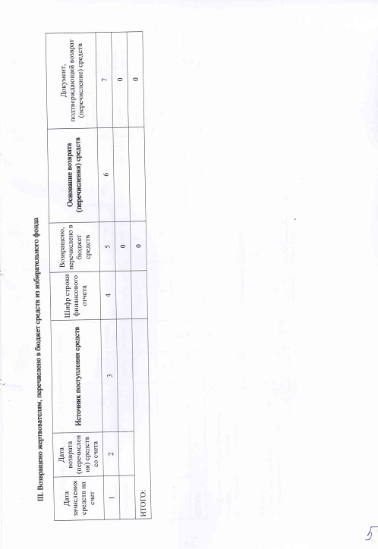

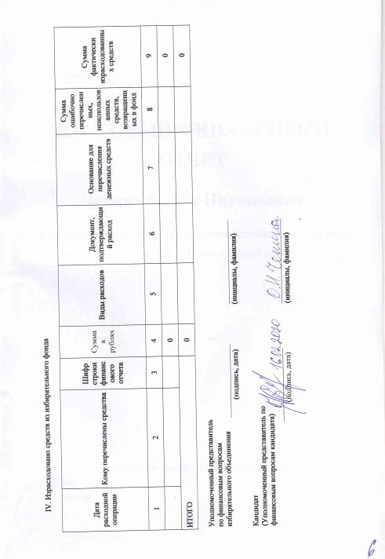

АДМИНИСТРАЦИЯ

РЕПЬЕВСКОГО СЕЛЬСОВЕТА

ТОГУЧИНСКОГО РАЙОНА

НОВОСИБИРСКОЙ ОБЛАСТИ

ПОСТАНОВЛЕНИЕ

16.10.2020 № 136

с. Репьево

Об установлении норматива стоимости 1 кв.м. общей площади жилья

на территории Репьевского сельсовета Тогучинского района

Новосибирской области на 4 квартал 2020 года

Во исполнение постановления Правительства Российской Федерации от 17.12.2010 года № 1050 «О реализации отдельных мероприятий государственной программы Российской Федерации «Обеспечение доступным и комфортным жильем и коммунальными услугами граждан Российской Федерации», администрация Репьевского сельсовета Тогучинского района Новосибирской области

ПОСТАНОВЛЯЕТ:

1. Установить норматив стоимости 1 кв.м. общей площади жилья на территории Репьевского сельсовета Тогучинского района Новосибирской области на 4 квартал 2020 года в размере 38709 рублей.

2. Настоящее решение вступает в силу в соответствии с действующим законодательством.

3. Опубликовать настоящее постановление в периодическом печатном издании органа местного самоуправления «Репьевский Вестник», разместить на официальном сайте администрации Репьевского сельсовета Тогучинского района Новосибирской области.

4. Контроль за исполнением постановления оставляю за собой.

Глава Репьевского сельсовета

Тогучинского района Новосибирской области А.В. Строков

|  |  |  |  |
| --- | --- | --- | --- |
| **«Репьевский ВЕСТНИК» Периодическое печатное издание № 31, 19.10.2020 года**   |  |  |  | | --- | --- | --- | | **Адрес**:  633415  Новосибирская область  Тогучинский район  с. Репьево  ул. Магистральная, 10  телефон: 8-(383)-40-26-146  телефон/факс: 8-(383)-40-26-110 | **Учредители**:  Репьевский  сельсовет  Тогучинского района  Новосибирской области | **Принят**:  постановлением администрации Репьевского сельсовета № 161 от 11.06.2010 года  **Редакционный совет:**  Линчевская О.С., Антонова Ж.В., Строкова О.В.  **Тираж**: 5 экземпляров  **Распространяется бесплатно.** | |